湖南交通工程学院
毕业论文(设计)平台学生操作说明
第一步：浏览器打开学校官网http://www.hnjt.edu.cn，在公共服务栏目下找到“毕业设计管理”菜单进入毕业设计管理系统
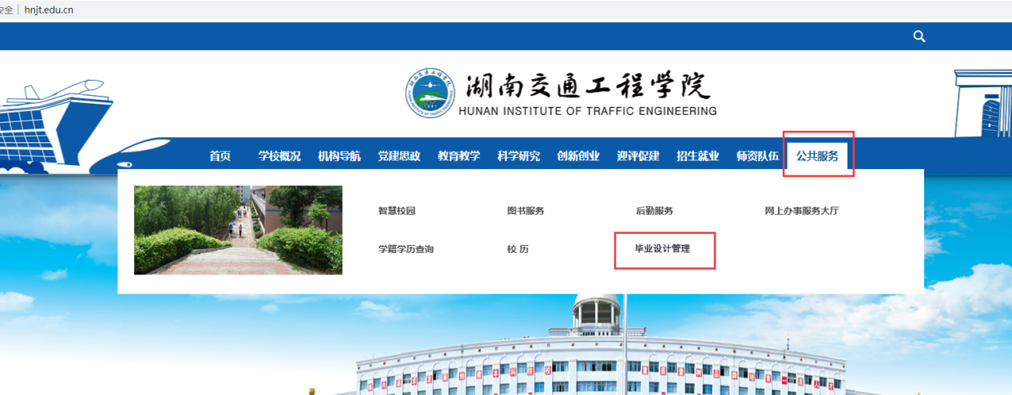

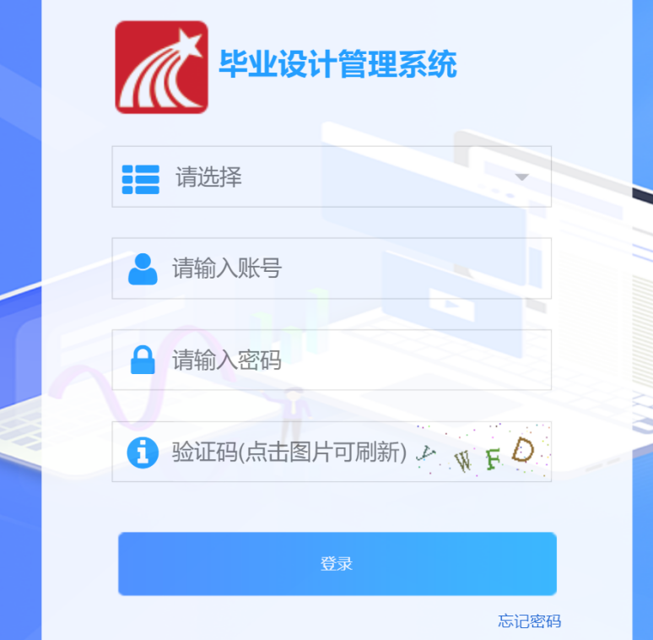
学生账户为自己的学号，初始密码为123456，登入后将密码修改为自己的常用密码。
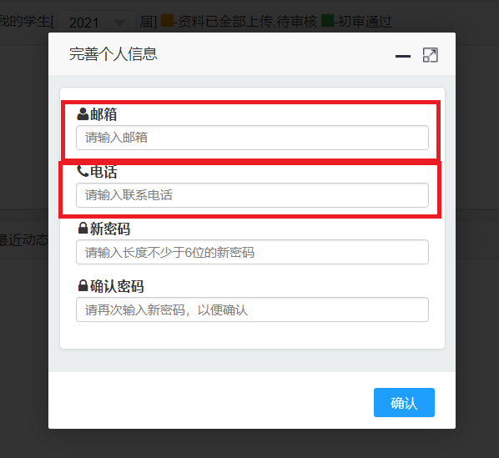
第二步：进入之后将题目信息按照自己的开题报告上所规定的内容填好，点击确认
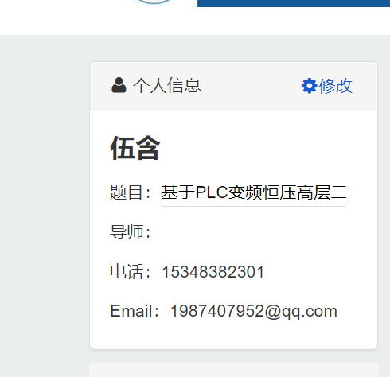
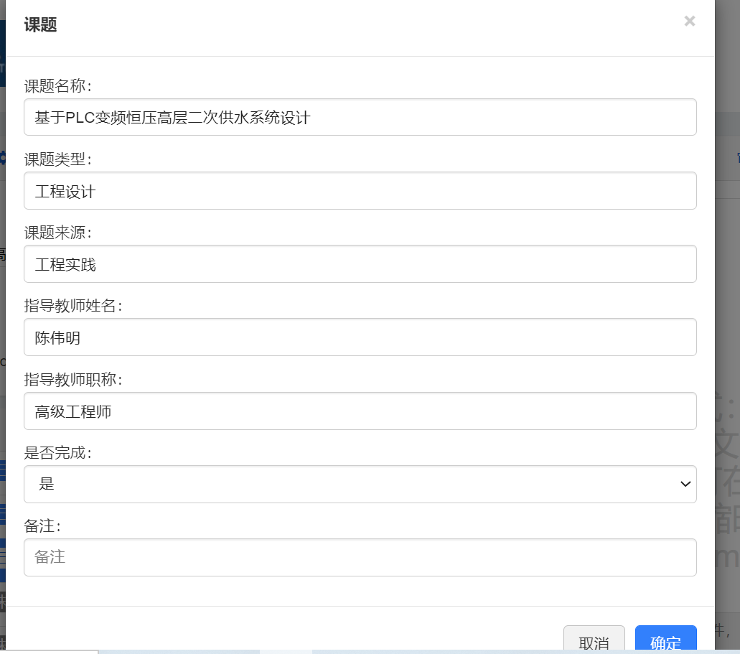

第三步：打开任务书界面，右上角有模板下载，将模板下载后填入相应的内容，再将修改好的文件拖拽上传。
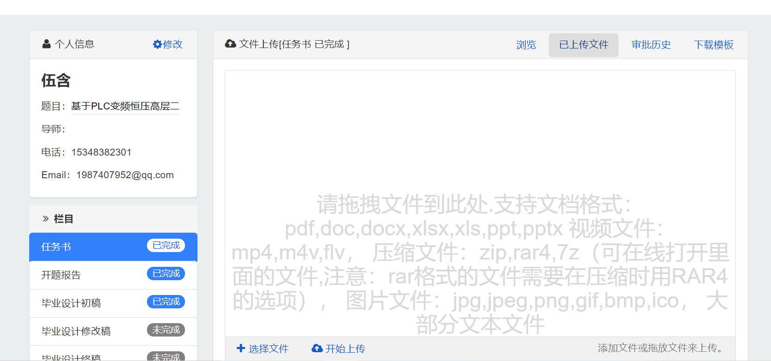
上传完成后会显示已完成，老师审批后会显示已通过或者是已驳回，已驳回的文件可以重新修改后上传

第四步：按照要求依次上传开题报告和毕业设计初稿等。
在审批历史界面可以看到老师的评阅记录。
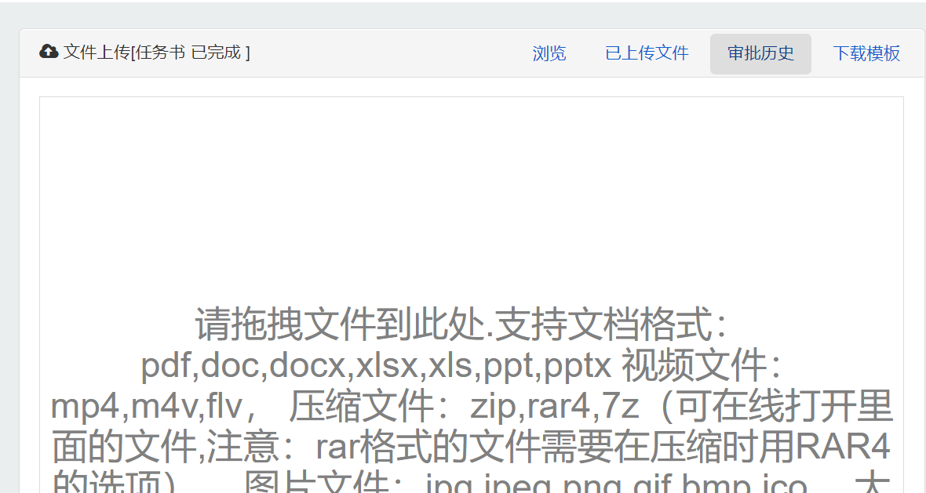
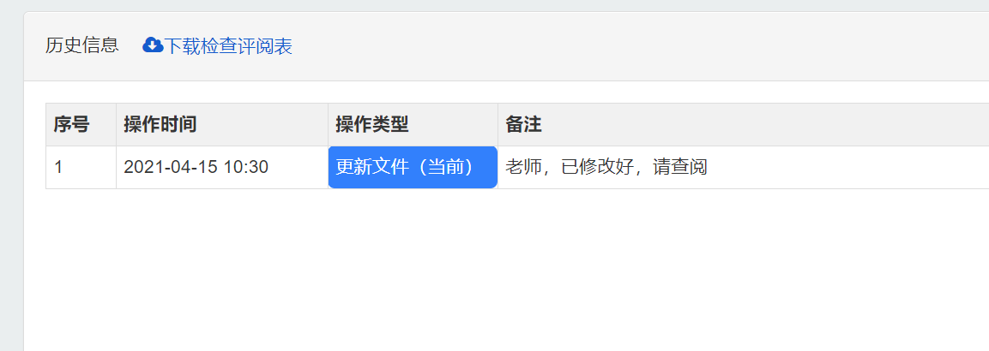
操作老师微信18692032110

